一. 单选题（共8题）
1
【单选题】动态规划算法与分治法类似，其基本思想也是将待求解问题分解成若干个子问题，主要差别（）。
A、子问题是否容易计算
B、问题能否递归解决
C、子问题是否相互独立
D、是自顶向下还是自底向上解决问题
正确答案：C
2
【单选题】证明问题具有最优子结构性质最常见的方法是（）。
A、枚举法B、数学归纳法C、反证法D、应用主定理
正确答案：C
3
【单选题】应用动态规划法解决问题的基本活动如下：
(E)找出最优解的性质
(D)刻划其结构特征。
(C)递归地定义最优值。
(B)以自底向上的方式计算出最优值。
(A)根据计算最优值时得到的信息构造最优解。
正确的步骤排序是（）。
A、(A)(B)(C)(D)(E)
B、(E)(D)(B)(A)(C)
C、(D)(E)(C)(B)(A)
D、(E)(D)(C)(B)(A)
E、(E)(C)(D)(A)(B)
正确答案：D
4
【单选题】通常不同的子问题个数随问题的大小呈（）增长。因此用动态规划法只需要非指数或非阶乘的时间，从而获得较高的解题效率。
A、常量级 B、线性级 C、多项式级 D、平方级
正确答案：C
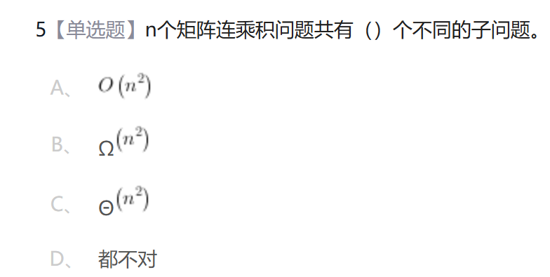
正确答案：C

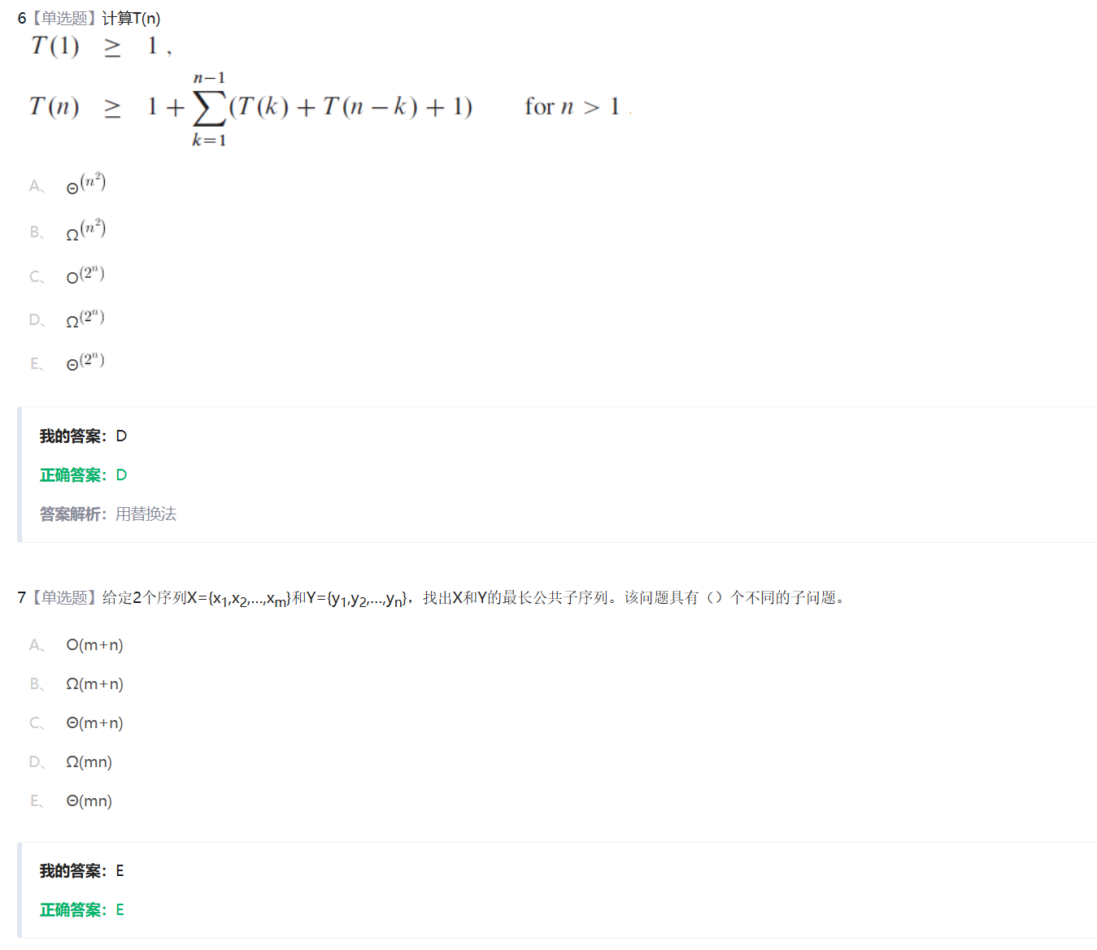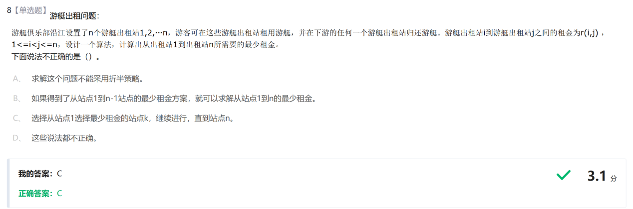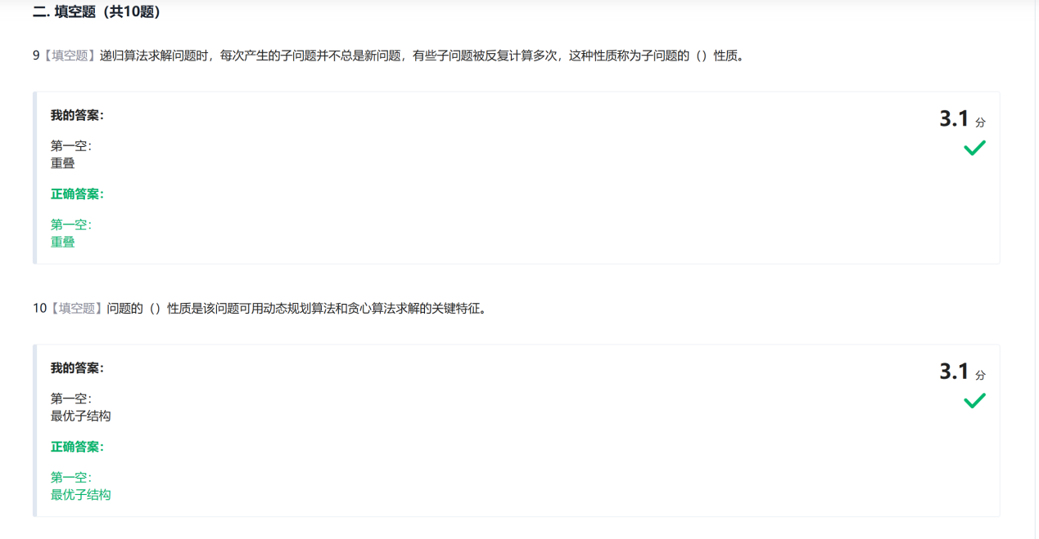
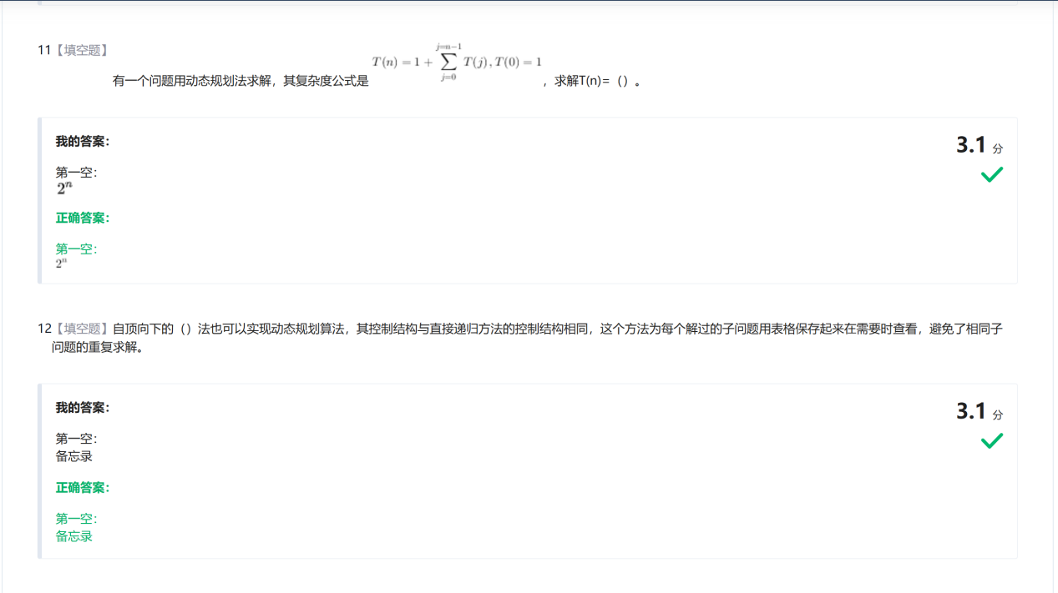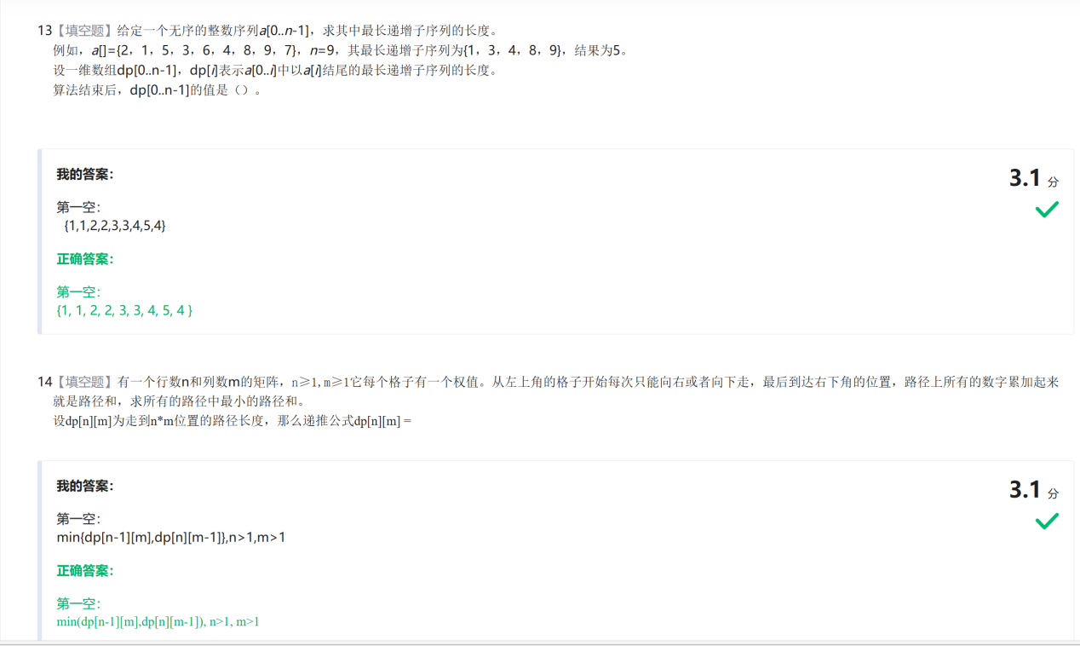
第14题答案改为min{dp[n-1][m],dp[n][m-1]}+1


